108年度行專訴字第81號附圖

附圖一：習用尾門結構之平面示意圖

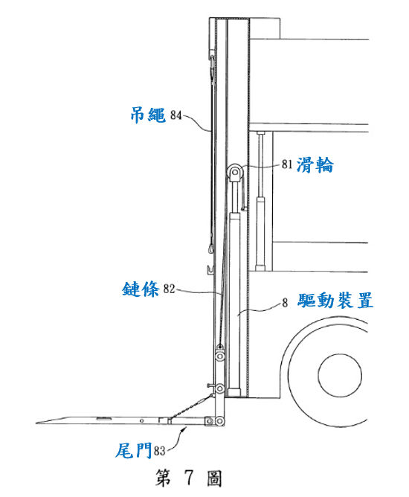

附圖二：系爭專利主要圖式

1. 第1圖為立體示意圖

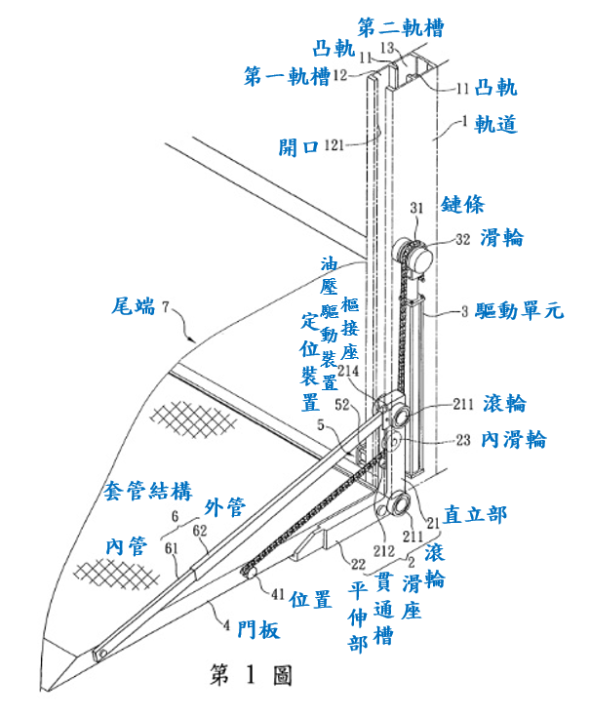
2.第4圖為操作升降之動作狀態示意圖
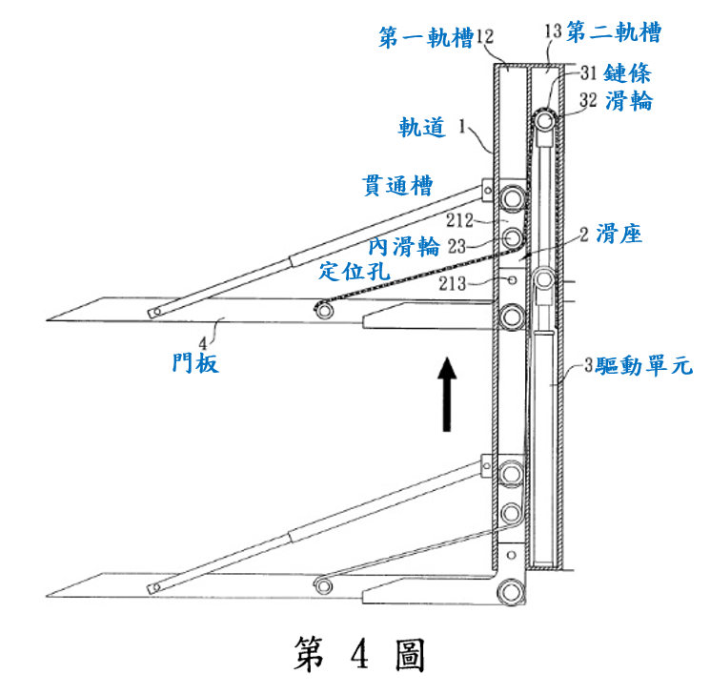
3. 第6圖為操作收折之動作狀態示意圖
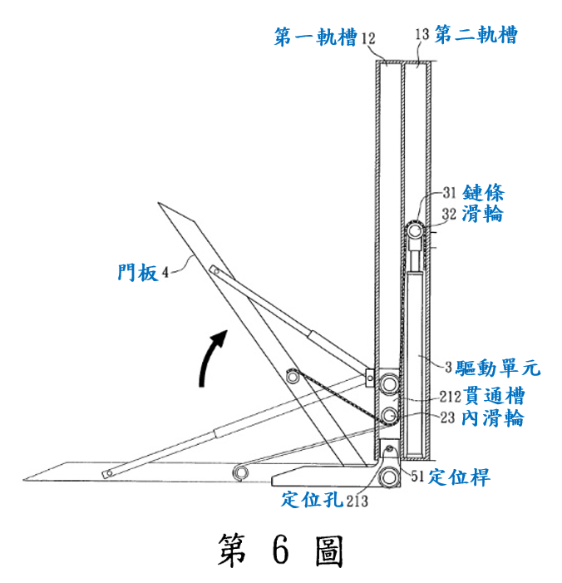

附圖三：證據2主要圖式

1.貨車尾門裝置之實施例的側視圖
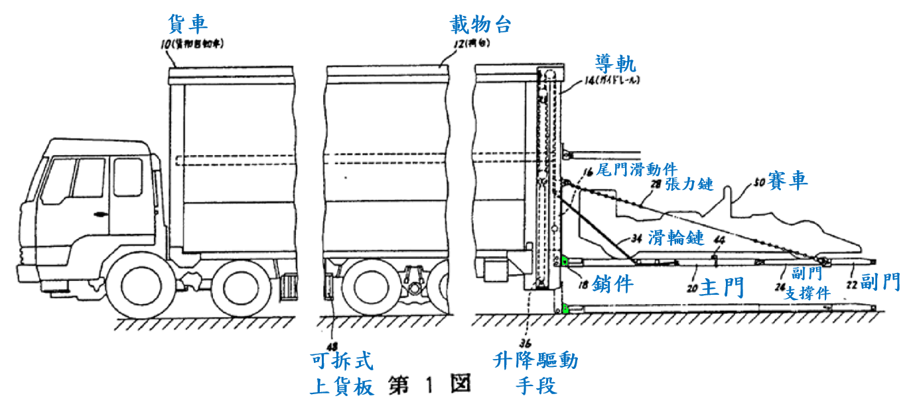

2.同一實施例裝置之尾門打開狀態的側視圖
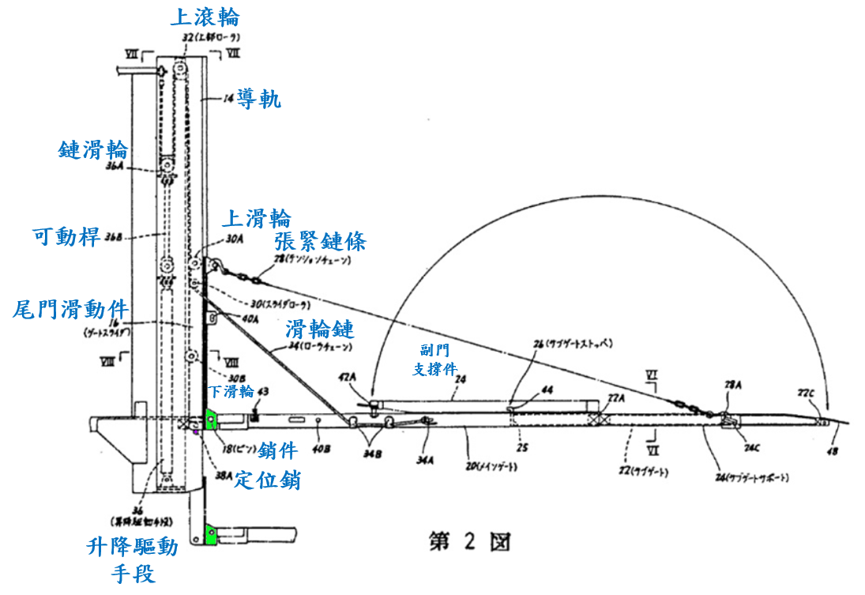
3.第2圖之VII-VII線截面的放大圖
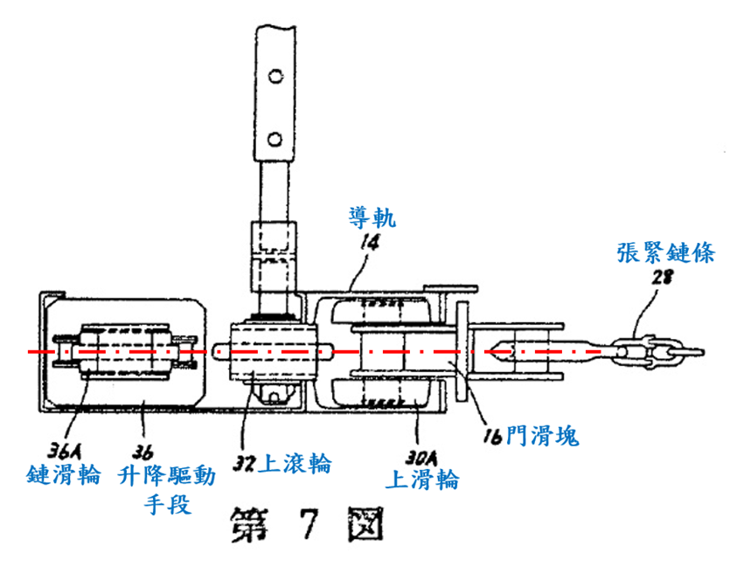
4. 第2圖之VIII-VIII線截面的放大圖
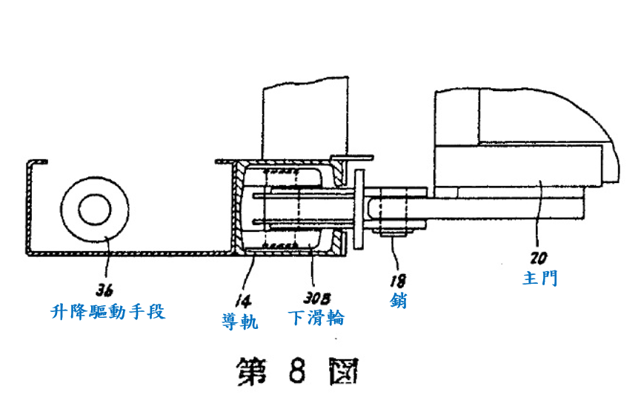
附圖四：證據3主要圖式

1. 承板與本體間之結構示意圖之二
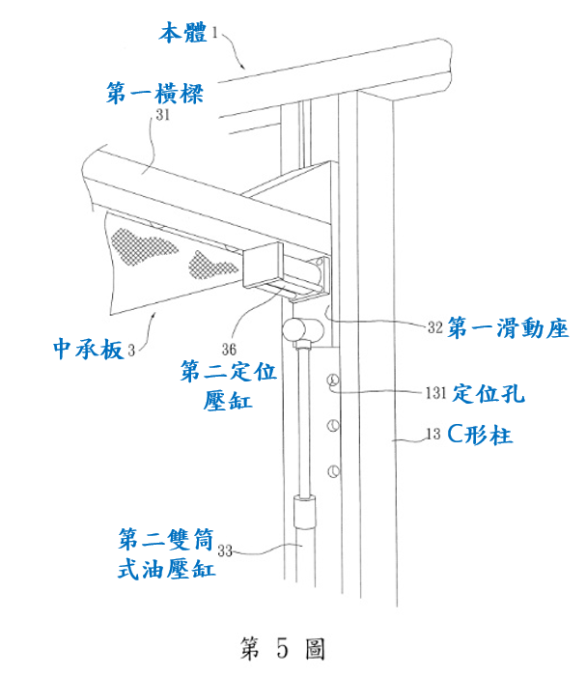

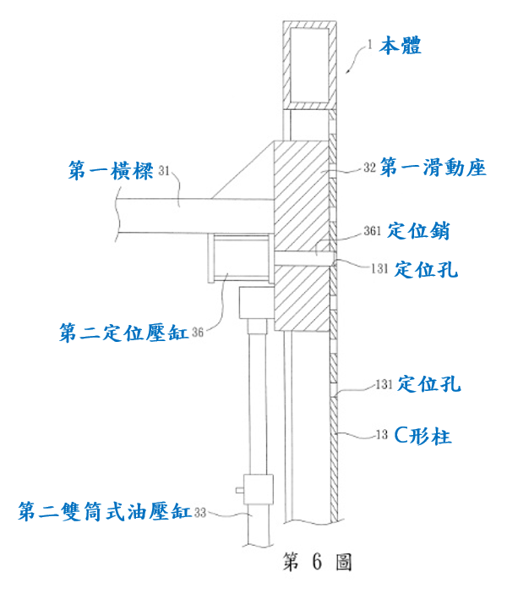
2.承板與本體間之結構示意圖之三
附圖五：證據4主要圖式
1.汽車搬運車後部附近之構造的側視圖


